Manter Arrecadador
O objetivo desta funcionalidade é manter as bases de dados do agente arrecadador, podendo ser acessada no caminho Gsan > Arrecadação > Arrecadador > Manter Arrecadador.
Inicialmente o sistema exibe a tela de filtro, onde deve ser informado os parâmetros necessários à seleção, conforme tela abaixo. Informe os parâmetros que julgar necessários e clique no botão .
Verifica preenchimento dos campos
- Caso o usuário não informe o conteúdo de algum campo necessário à atualização do arrecadador, o sistema exibe a mensagem “Informe «nome do campo que não foi preenchido»”.
Atualização realizada por outro usuário
- Caso o usuário esteja tentando atualizar um arrecadador e a mesma já tenha sido atualizada durante a manutenção corrente, o sistema exibe a mensagem “Esse(s) registro(s) foi(ram) atualizado(s) ou removido(s) por outro usuário durante a operação. Realize uma nova manutenção”.
Arrecadador possui vínculos no sistema
- Caso o usuário tenha selecionado um arrecadador que possua outros vínculos no sistema (ex.: arrecadador com localidade), o sistema exibe a mensagem “Não é possível excluir o(s) arrecadador(es) selecionado(s) devido a vínculos com outras informações.”.
Verifica sucesso da transação
- Caso o código de retorno da operação efetuada no banco de dados seja diferente de zero, será exibida a mensagem conforme o código de retorno.
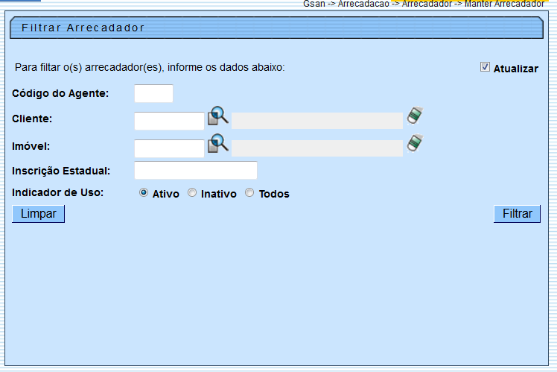
Em seguida, o sistema exibe a tela de “Manter”, contendo os dados do agente arrecadador, que através do hiperlink do campo “Agente” possibilita Atualizar o Arrecadador.
Através da tela, é possível a impressão do relatório dos “Arrecadadores” cadastrados, clicando no botão , conforme modelo abaixo.
Para excluir um item cadastrado, marque o checkbox correspondente, ou para remover todos os itens clique no hiperlink Todos, e, em seguida, clique no botão .
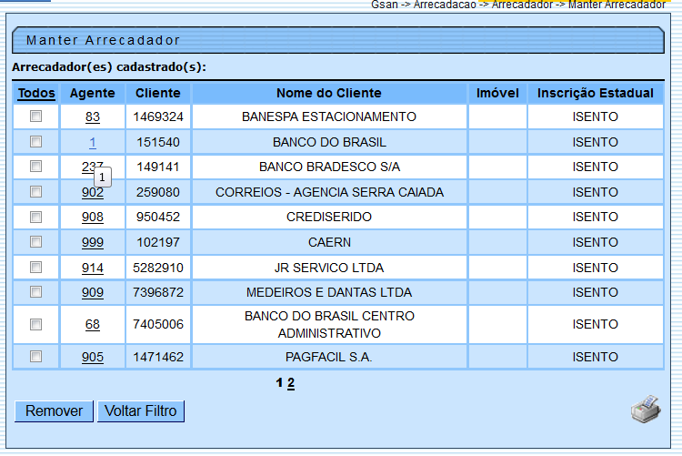
Ao clicar no hiperlink do campo “Agente”, tela “Manter Arrecadador”, será exibida a tela “Atualizar Arrecadador”. Faça as modificações que julgar necessárias e clique no botão .
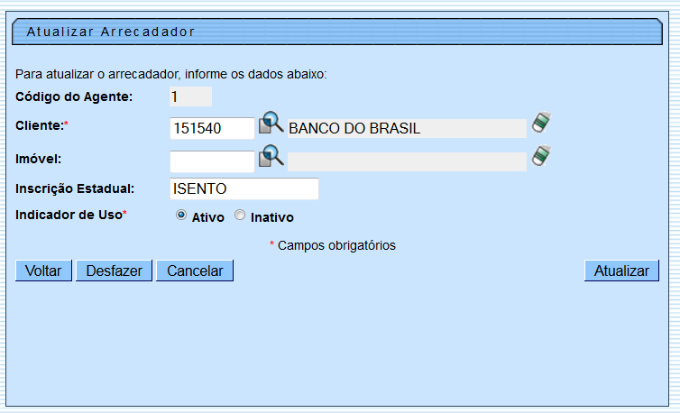

Preenchimento dos Campos
Campo | Orientações para Preenchimento
Código do Agente | O código do agente arrecadador será exibido pelo sistema e não permite alteração.
Cliente(*) | Campo obrigatório - Informe o código do cliente, com no máximo 10 (dez) dígitos, ou clique no botão para selecionar o cliente desejado. O nome do cliente será exibido no campo ao lado.  Para apagar o conteúdo do campo, clique no botão ao lado do campo em exibição.  Para obter detalhes sobre o preenchimento do campo “Código do Cliente”, clique no hiperlink Pesquisar Cliente.
Imóvel | Informe a matrícula do imóvel, correspondente ao arrecadador, com no máximo 10 (dez) dígitos, ou clique no botão para selecionar o imóvel desejado. A identificação do imóvel será exibida no campo ao lado.  Para apagar o conteúdo do campo, clique no botão ao lado do campo em exibição.  Para obter detalhes sobre o preenchimento do campo “Matrícula do Imóvel”, clique no hiperlink Pesquisar Imóvel.
Inscrição Estadual | Informe a inscrição estadual válida, com no máximo 20 (vinte) caracteres, ou “Isento” para os clientes que sejam isentos de inscrição estadual.
Indicador de Uso(*) | Campo obrigatório - Marque na opção “Ativo” para o agente arrecadador que estiver ativo no sistema, caso contrário, informe a opção “Inativo”.

Tela de Sucesso
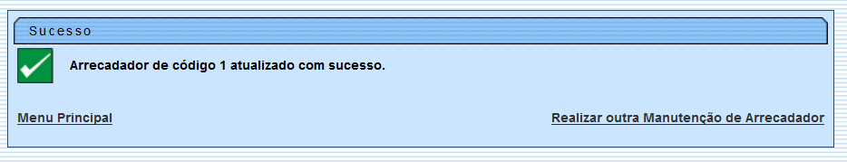

Funcionalidade dos Botões
Botão | Descrição da Funcionalidade
 | Ao clicar neste botão, o sistema permite consultar um dado nas bases de dados.
 | Ao clicar neste botão, o sistema apaga o conteúdo do campo em exibição.
 | Ao clicar neste botão, o sistema limpa o conteúdo dos campos na tela.
 | Ao clicar neste botão, o sistema comanda a execução do filtro com base nos parâmetros informados.
 | Ao clicar neste botão, o sistema comanda geração do relatório dos arrecadadores cadastrados.
 | Ao clicar neste botão, o sistema remove o(s) arrecadador(es) selecionado(s) das bases de dados.
 | Ao clicar neste botão, o sistema retorna à tela de filtro.
 | Ao clicar neste botão, o sistema volta à tela anterior.
 | Ao clicar neste botão, o sistema desfaz o último procedimento realizado.
 | Ao clicar neste botão, o sistema cancela a operação e retorna à tela principal.
 | Ao clicar neste botão, o sistema comanda a execução da atualização dos dados.
Clique aqui para retornar ao Menu Principal do GSAN

